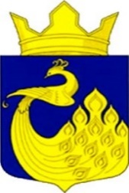

**РЕСПУБЛИКА КАРЕЛИЯ**

**Совет Великогубского сельского поселения**

**XVI сессия IV созыва**

**РЕШЕНИЕ**

**от 02 июля 2020 г. № 95**

**с. Великая Губа**

**Об упразднении населенных пунктов д. Вигово и д.Еглово**

На основании предоставленной Главой Великогубского сельского поселения информации Министерства национальной и региональной политики Республики Карелия по вопросу предложения проведения работы по упразднению населенных пунктов деревни Вигово и деревни Еглово, по причине отсутствия постоянно проживающего населения и зарегистрированных граждан, с отсутствием возможности проведения схода для принятия решения об упразднении вышеуказанных населенных пунктов Совет Великогубского сельского поселения

**РЕШИЛ:**

1. Предложение Министерства имущественных и земельных отношений Республики Карелия о возможности проведения работы по упразднению населенных пунктов деревни Вигово и деревни Еглово – отклонить.
2. Поручить Администрации Великогубского сельского поселения информировать о принятом решение Министерства национальной и региональной политики

Председатель Совета

Великогубского сельского поселения С.П.Алёшин

Глава Великогубского

Сельского поселения А.Ю. Федотов